Bài tập Tuần 2: Async_Exercises_TypeScript
Nguyễn Văn Anh Đức -23704871
Link github: https://github.com/dickese/Mobile/tree/main/NguyenVanAnhDuc_Tuan02
1. Create a Promise that returns the string "Hello Async" after 2 seconds.
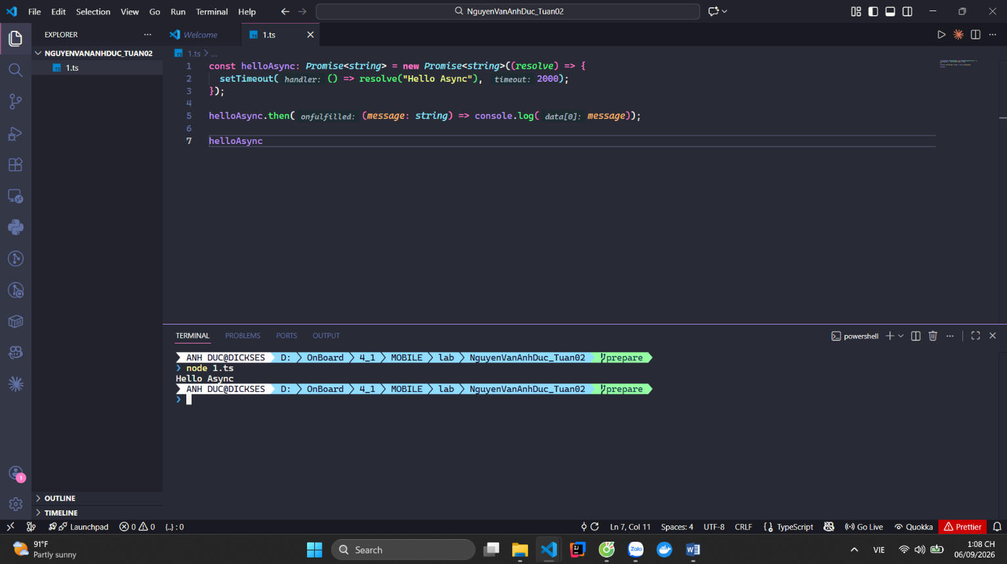
Tạo đối tượng helloAsync kiểu Promise trả về 1 chuỗi string. Set thời gian chờ 2s sau đó trả về chuỗi “Hello Async”.
Khi helloAsync.then chờ khi promise có giá trị thì in ra mà hình chuỗi.
2. Write a function that returns a Promise resolving with the number 10 after 1 second.
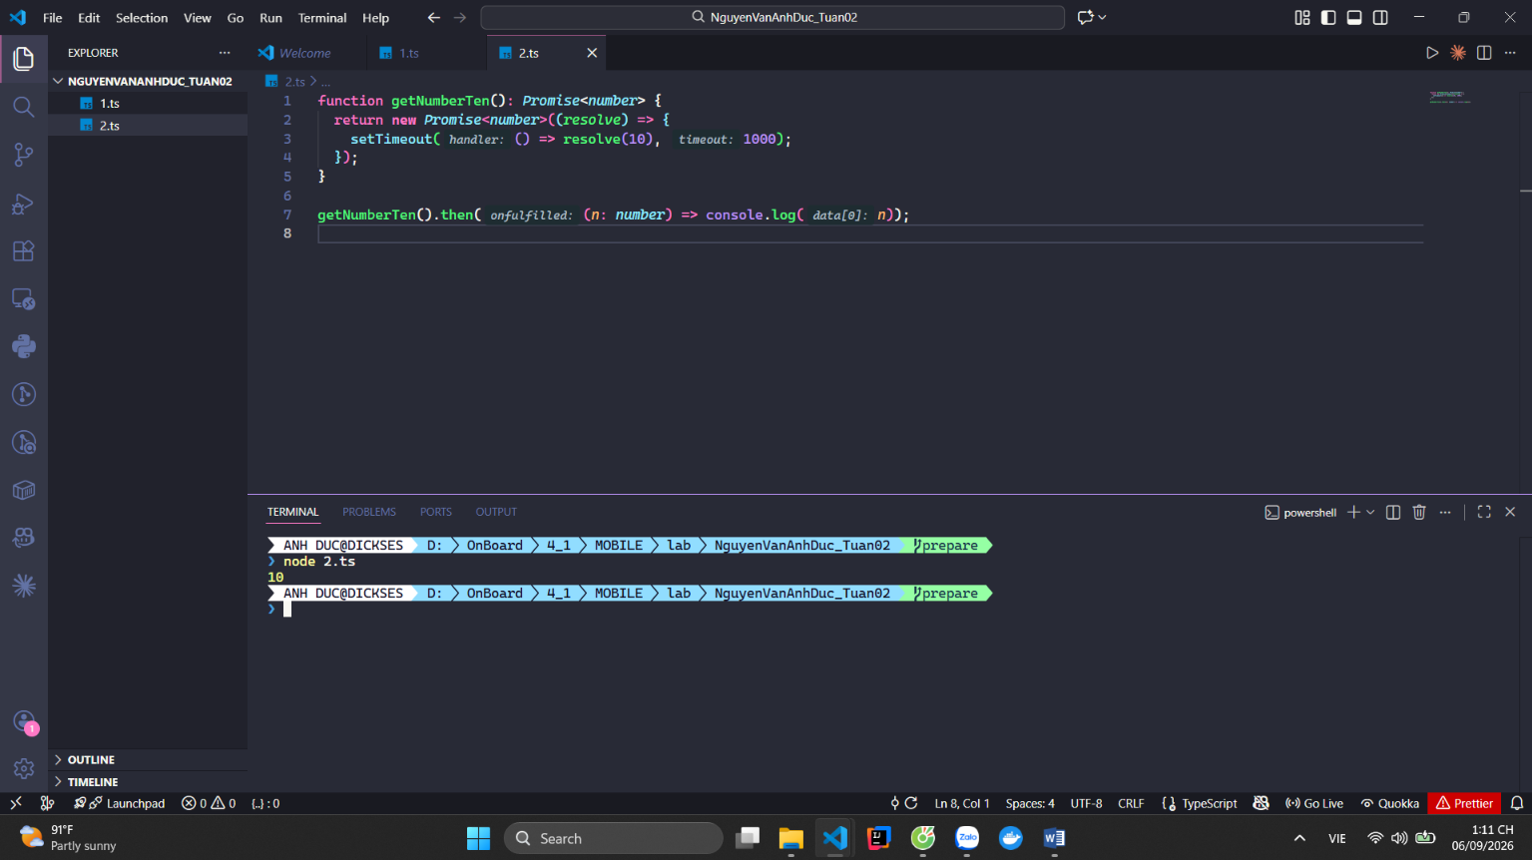
Hàm getNumberTen trả về 1 Promise kiểu number được set thời gian chờ 1s thì trả về số 10.
Khi gọi hàm thì trả về promise sau đó 1s thì .then() bắt được giá trị và hiển thị
3. Write a function that rejects a Promise with the error "Something went wrong" after 1
second.
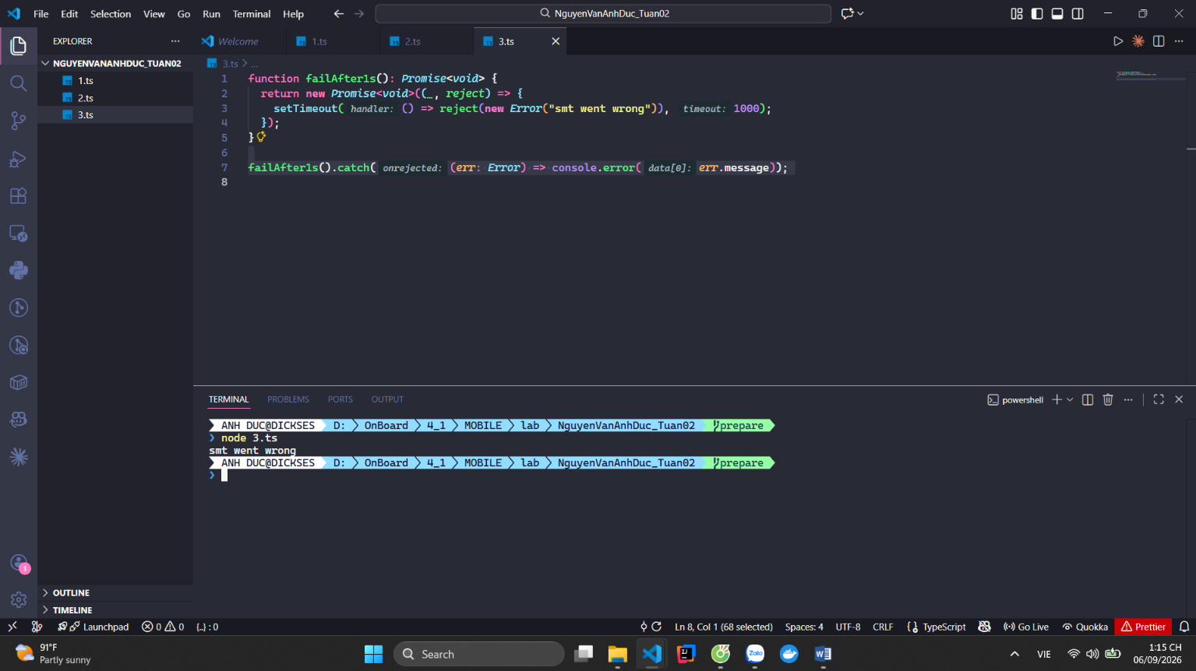
Hàm failAfter1s trả về 1 Promise kiểu void được set thời gian chờ 1s thì trả về 1 đối tượng Error để minh họa cho lỗi xảy ra.
Khi gọi hàm thì trả về promise sau đó 1s thì .catch() bắt được giá trị err và hiển thị lỗi

4. Use .then() and .catch() to handle a Promise that returns a random number.
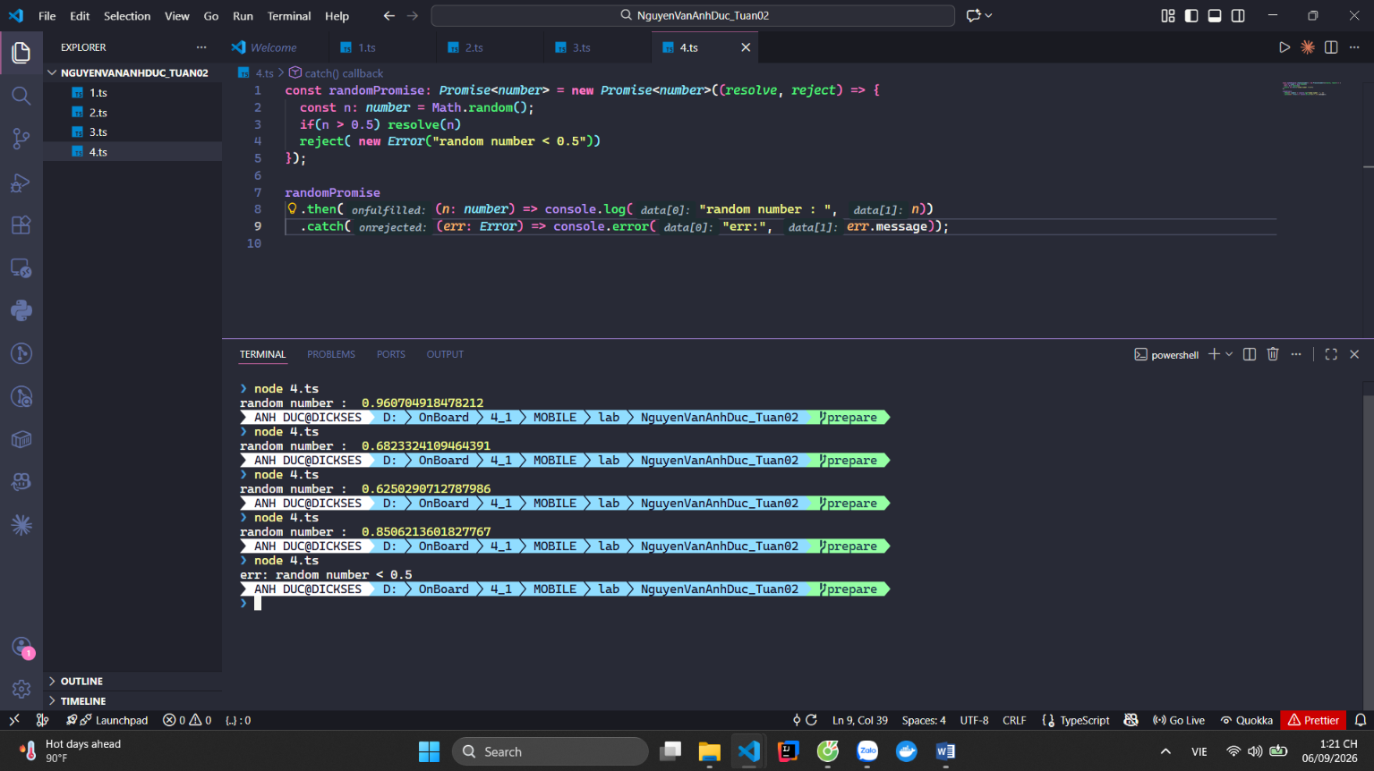
Hàm randomPromise trả về promise kiểu số. Giả sử random 1 số nhỏ hơn 0,5 (do hàm random trả về giá trị trong khoảng [0-1]) thì mô phỏng trả về lỗi để catch.
Nếu random số > 0.5 thì trả về số và in ra theo .then().
5. Create a function simulateTask(time) that returns a Promise resolving with "Taskdone" after time ms.
Hàm trả về chuỗi “Task done” sau 1 thời gian được truyền vào lúc gọi hàm.
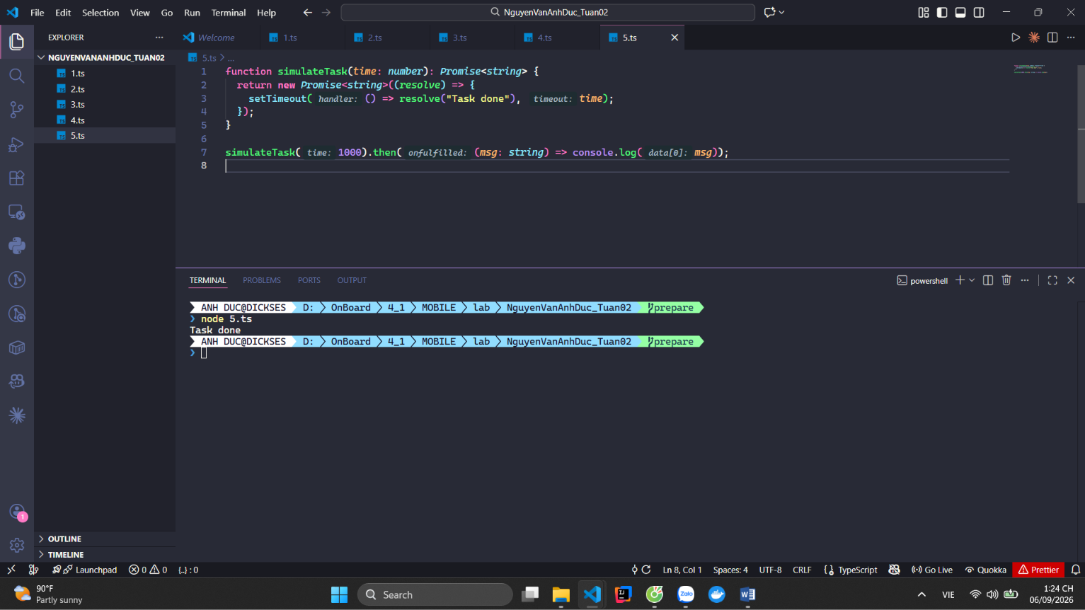
6. Use Promise.all() to run 3 simulated Promises in parallel and print the result.
Promise.all() Tạo 1 Promise mới đợi kết quả của tất cả các promise được truyền vào. Nếu như 1 promise truyền vào bị reject thì sẽ reject về kết quả luôn. Nếu tất cả thành công thì trả về mảng kết quả.
Chạy gọi hàm 3 lần cùng 1 lúc và gom lại trong promise với các task có thời gian khác nhau. Kết qả là vẫn đợi task có thời gian lâu nhất là 2s thì mới thấy kết quả trả về.
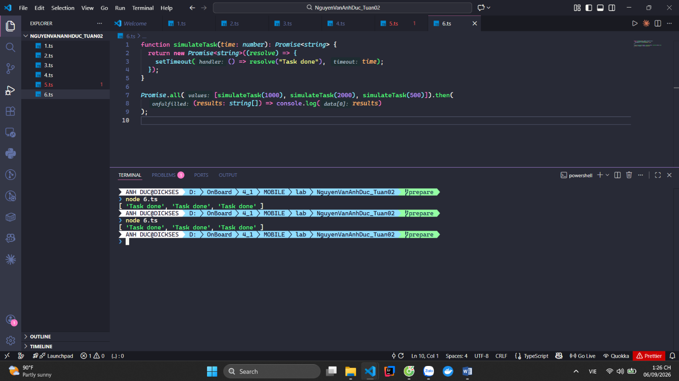
7. Use Promise.race() to return whichever Promise resolves first.
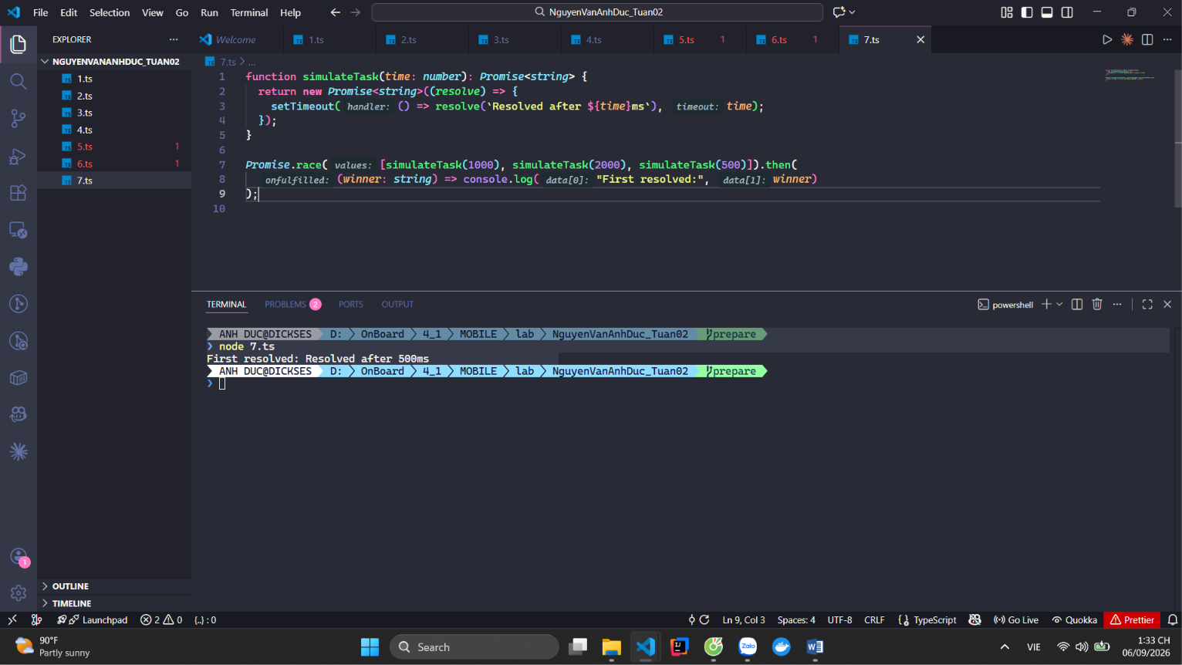
Promise.race sẽ tạo 1 Promise mới đợi kết quả từ các promise con. Nếu như thằng con đầu tiên thành công thì sẽ trả về kết quả. Khác với all phải chờ hết.
8. Create a Promise chain: square the number 2, then double it, then add 5.
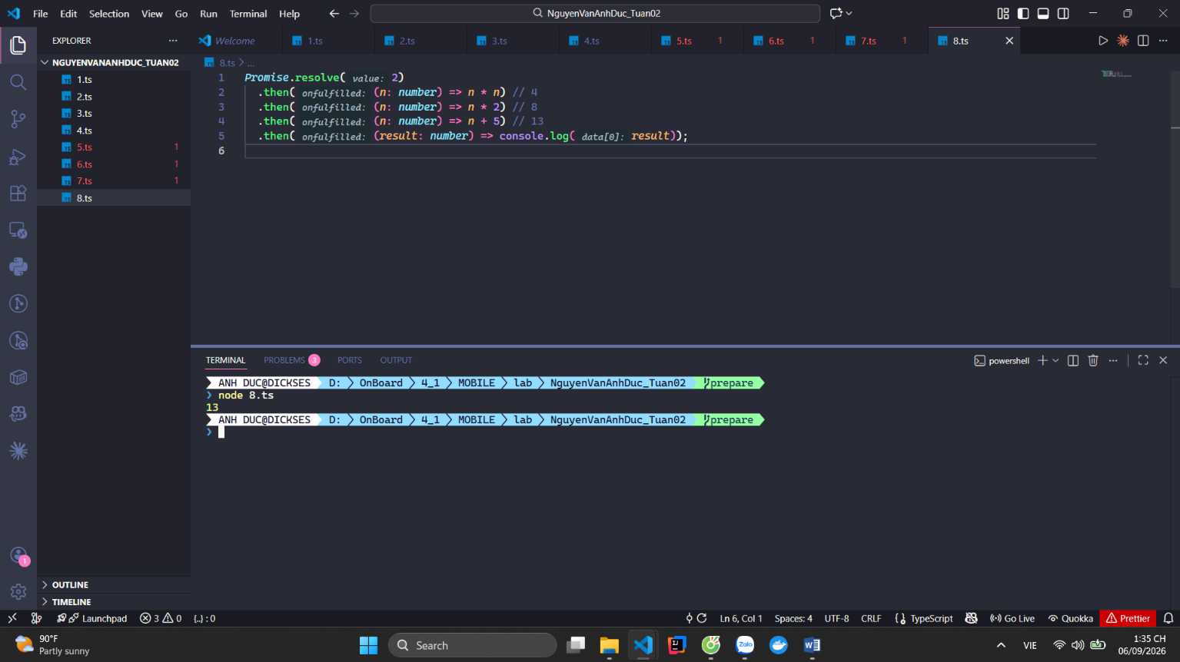
9. Write a Promise that reads an array after 1 second and filters even numbers.
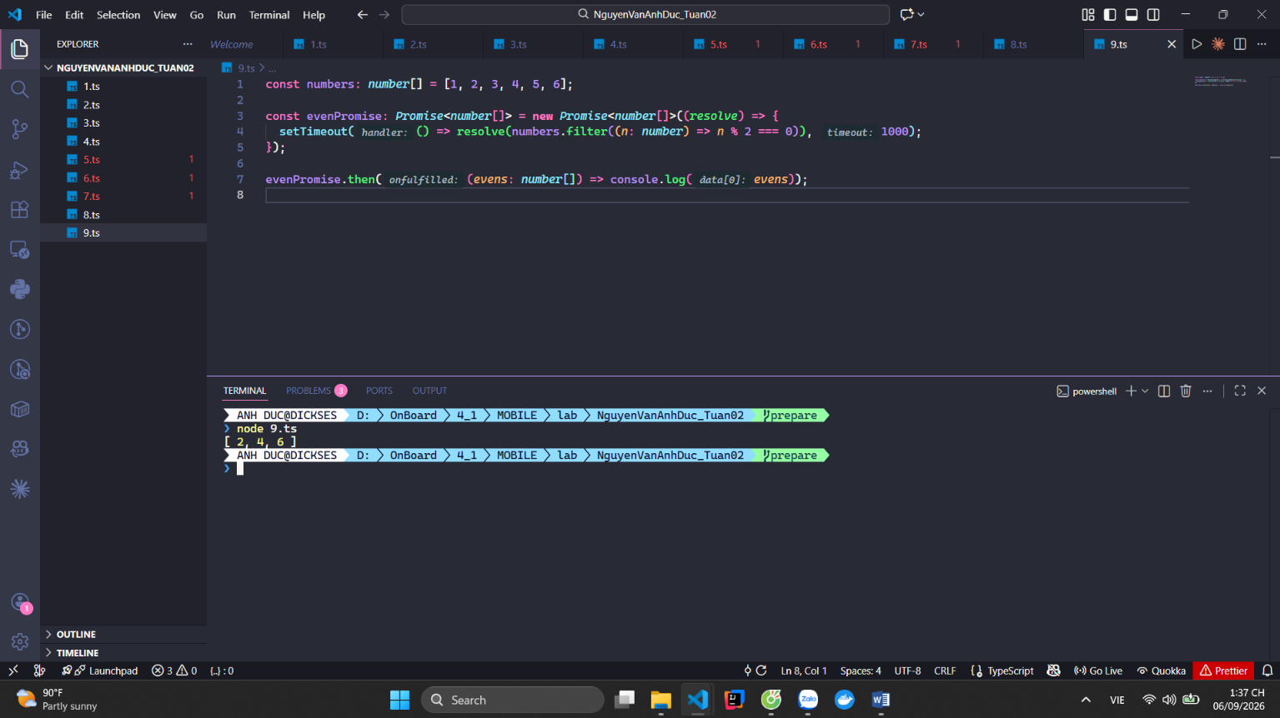
evenPromise được tạo với thời gian chờ 1s sẽ trả về kết quả là mảng các số chia hết cho 2
10. Use .finally() to log "Done" when a Promise finishes (success or failure).
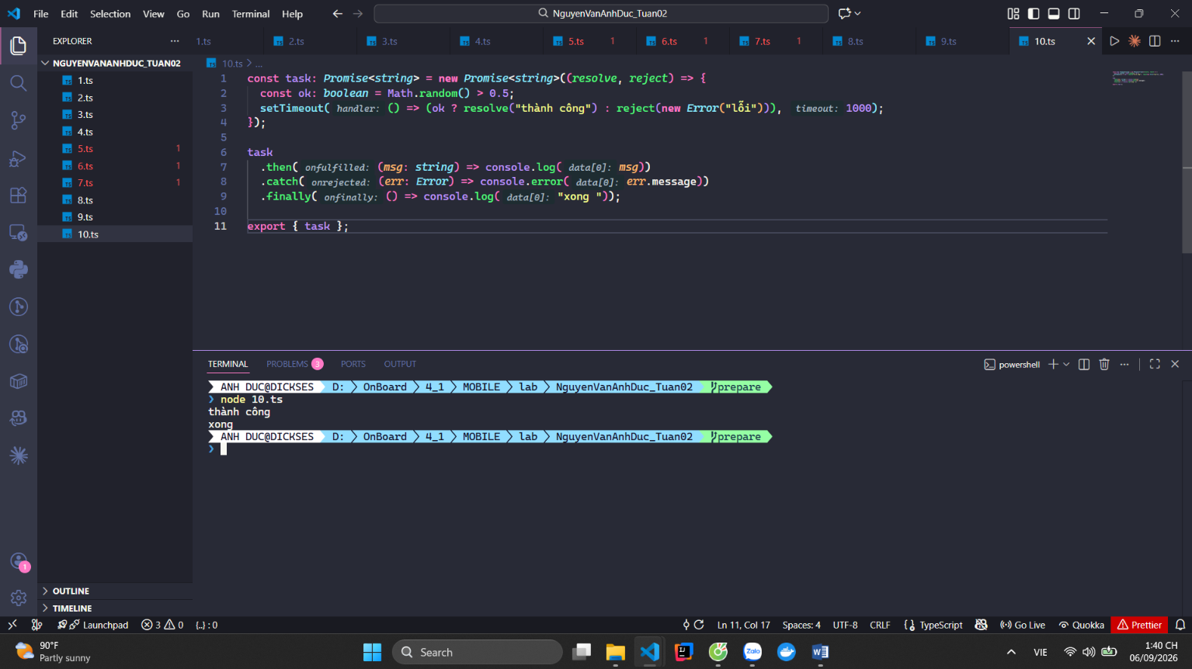
Promise task được tạo với thời gian chờ 1s sẽ trả về kết quả. Random 1 số và kiểm tra > 0.5, sau 1s trả về kết quả trả về kết quả và cuối cùng là thông báo xong
B. Async/Await
11. Convert Exercise 1 into async/await.
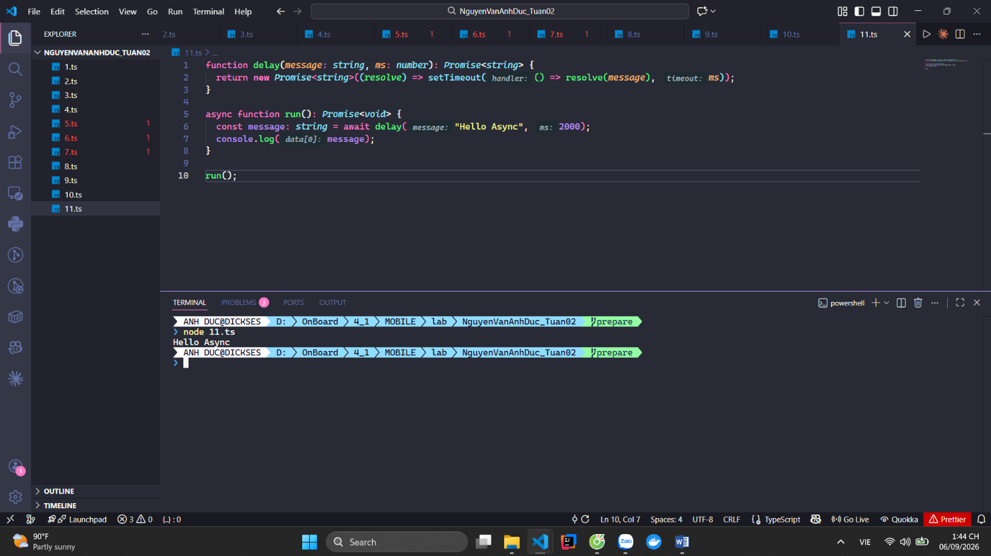

Hàm delay trả về 1 promise minh họa cho thao tác gây mất thời gian.
Hàm run khi gọi hàm delay với await, nó chờ cho hàm delay trả về kết quả(chuỗi “Hello Async” sau 1s). 1 cách làm khác của .then()
12. Write an async function that calls simulateTask(2000) and logs the result.
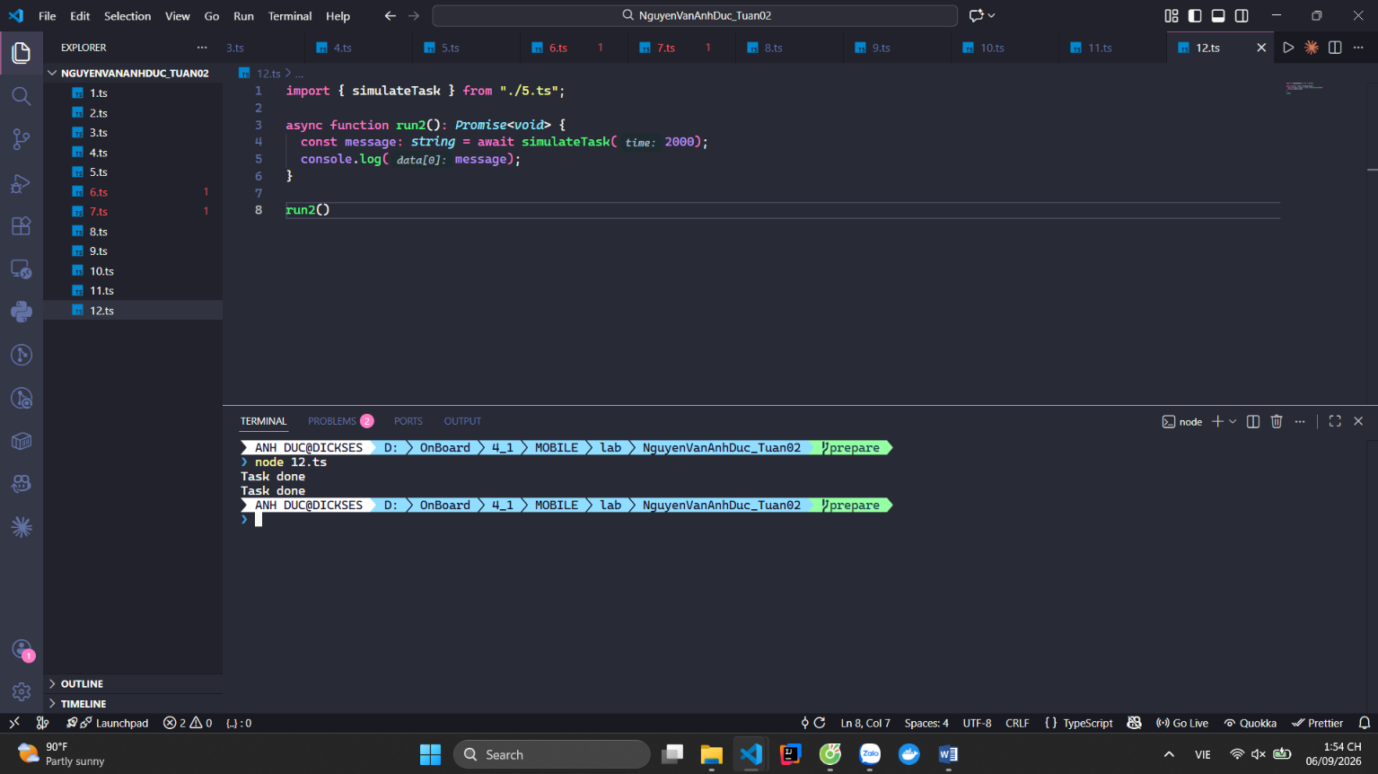
Kết quả được in 2 lần do trước đó ở bài 5 simulateTask đã được .then để khai báo logic in kết quả, ở bài này lại await và in kết quả 1 lần nữa và in do đó có 2 kết quả
13. Handle errors using try/catch with async/await.
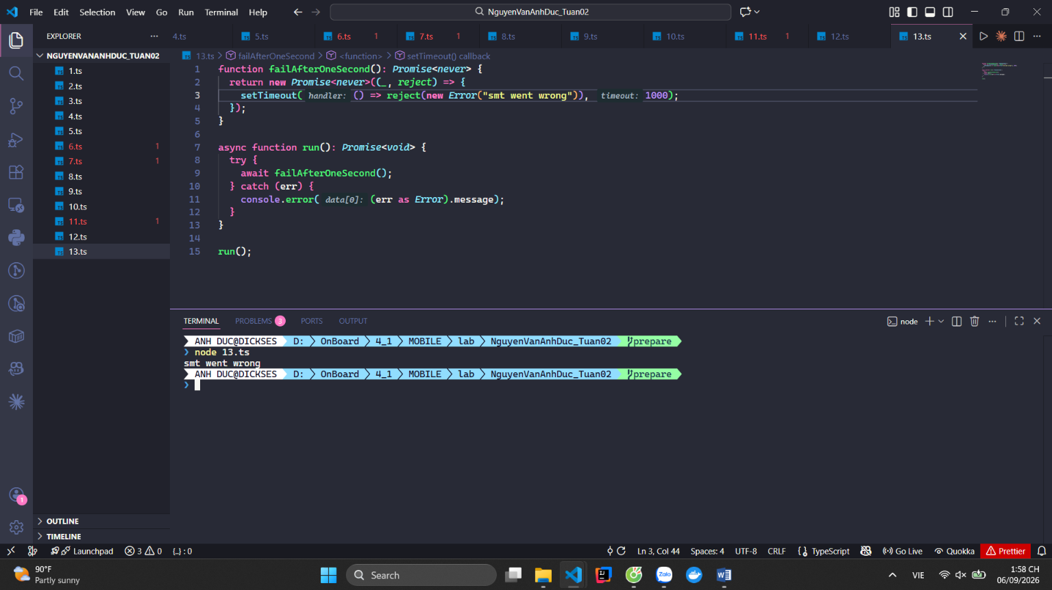
Handle lỗi trả về từ hàm bất đồng bộ bằng try catch và in ra kết quả lỗi
14. Write an async function that takes a number, waits 1 second, and returns the number × 3.
Hàm nhận 1 số, chờ 1s và trả về số * 3
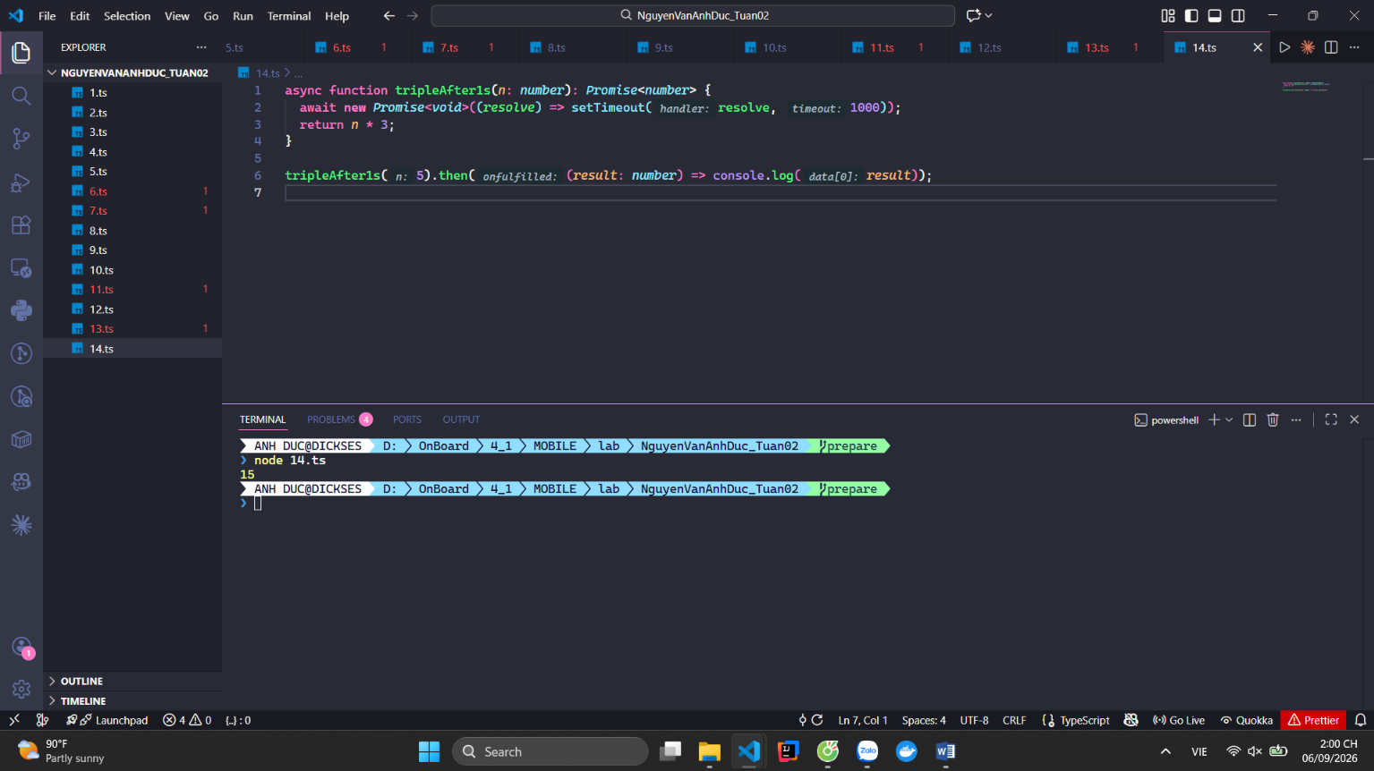
15. Call multiple async functions sequentially using await.
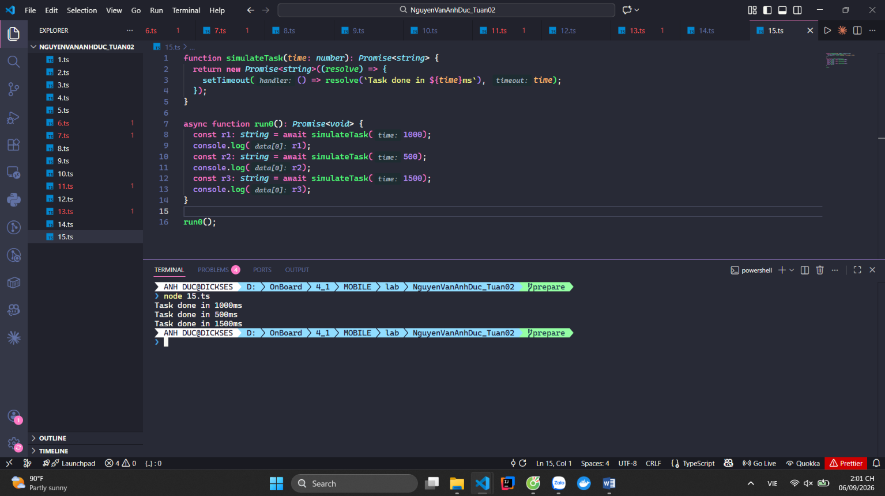
Khi hàm run0 chạy nó chờ kết quả r1 trong 1s xong sau đó in ra. Tiếp tục chờ r2 sau đó in ra và chờ r3 1.5s sau đó in ra kết quả. 3 kết quả được in lần lượt. Thời gian để hiển thị toàn bộ kết quả là ~3s, do các thao tác được gọi đồng bộ.
16. Call multiple async functions in parallel using Promise.all().
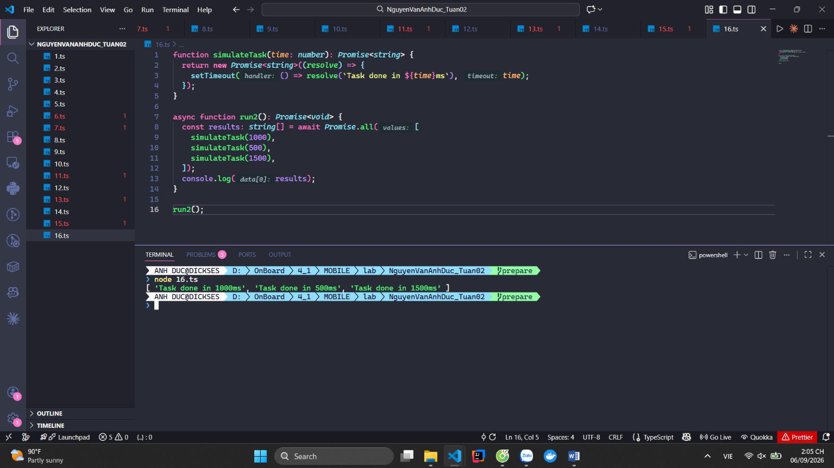
Với promise.all nó chờ tất cả kết quả trả về sau đó mới in ra mảng chuỗi các kết quả tổng thời gian chờ là ~1,5s do các lần gọi hàm bất động bộ
17. Use for await...of to iterate over an array of Promises.
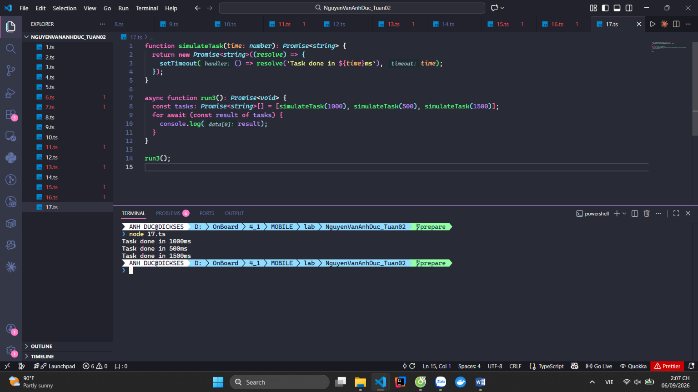
18. Write an async function fetchUser(id) that simulates an API call (resolves a userobject after 1 second).
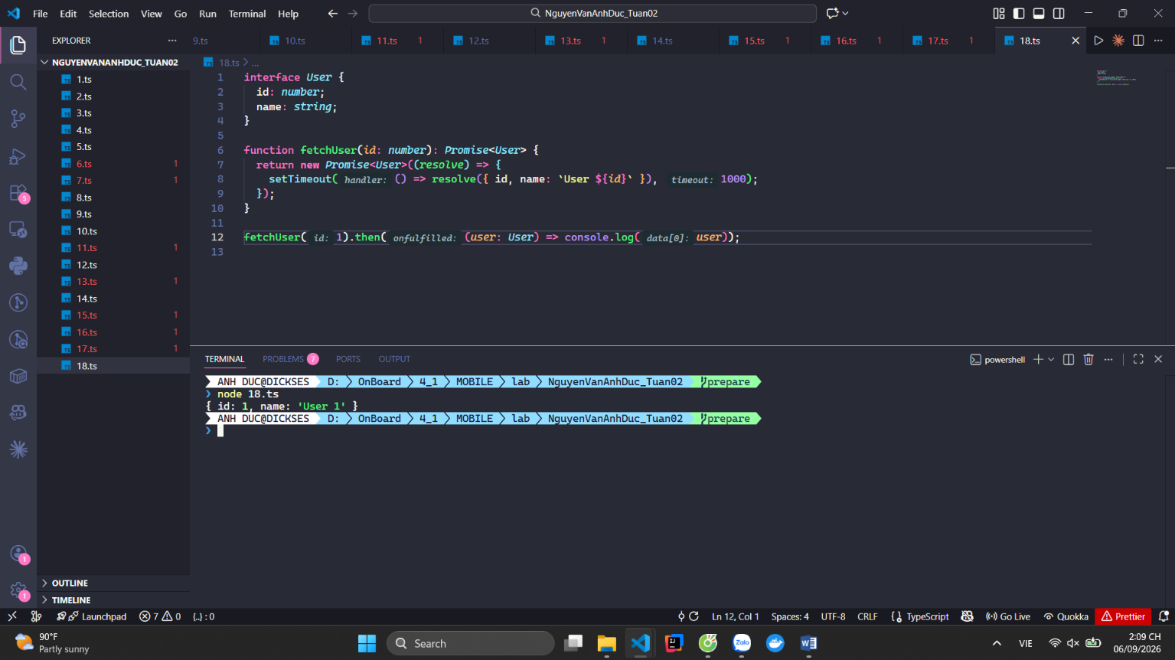
Hàm fetchUser minh họa gọi API trả về user theo id sau 1s. Khi gọi fetchUser(1).then thì chờ kết quả trả về sau đó in ra thông tin user.
19. Create an async function fetchUsers(ids: number[]) that calls fetchUser for eachID.
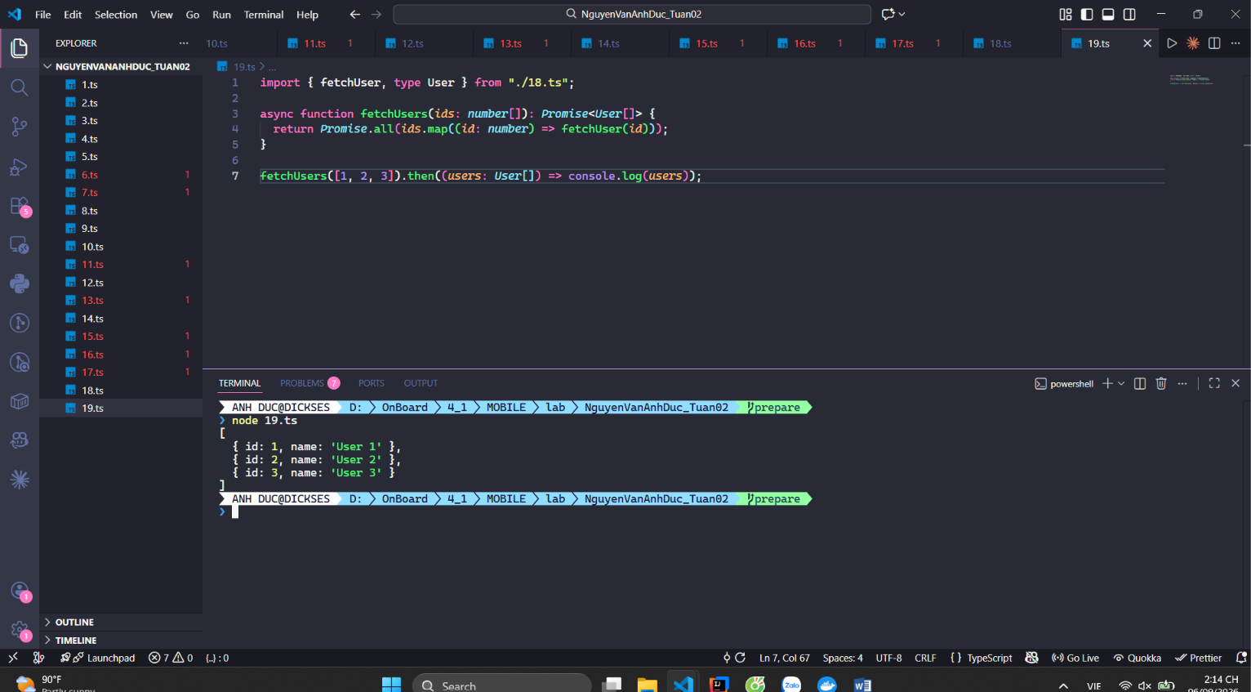
Hàm fetchUsers lấy nhiều thông tin users bằng cách gọi fetchUser bằng id cho mỗi id và tạo Promise.all để chờ tất cả kết quả trả về và in ra mảng user
20. Add a timeout: if the API call takes more than 2 seconds, throw an error.
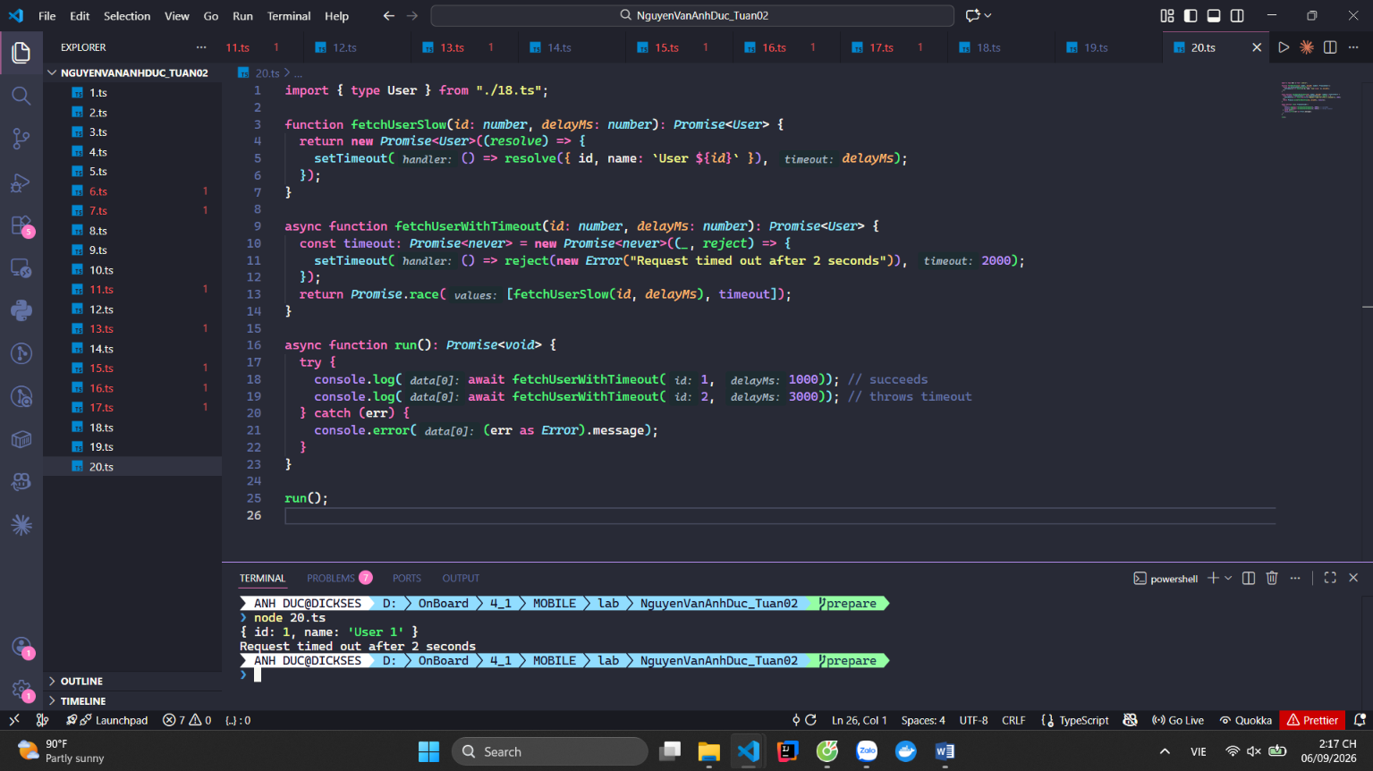

21. Use fetch to get data from a public API (e.g.,https://jsonplaceholder.typicode.com/todos/1).
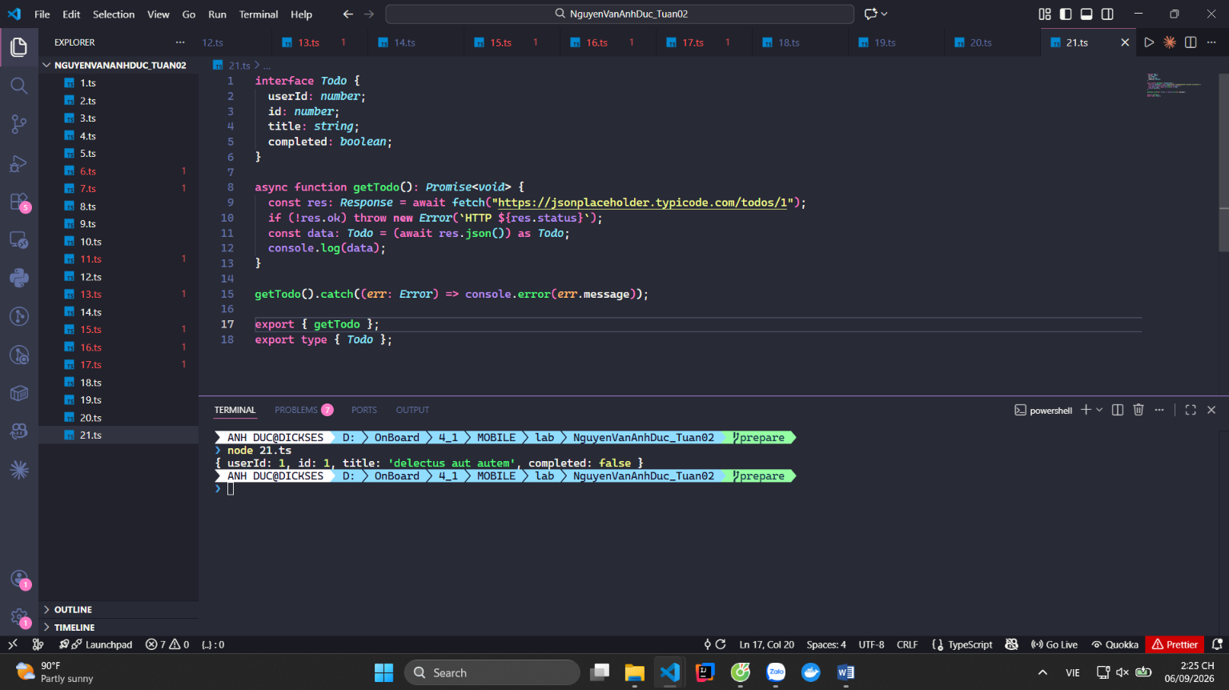
Todo định nghĩa cấu trúc dữ liệu, getTodo() dùng fetch gọi API và kiểm tra response, sau đó ép dữ liệu json về kiểu Todo rồi in ra console.
getTodo().catch(...) xử lý lỗi bất đồng bộ nếu request thất bại hoặc status không hợp lệ.
22. Call the API multiple times and log the results.
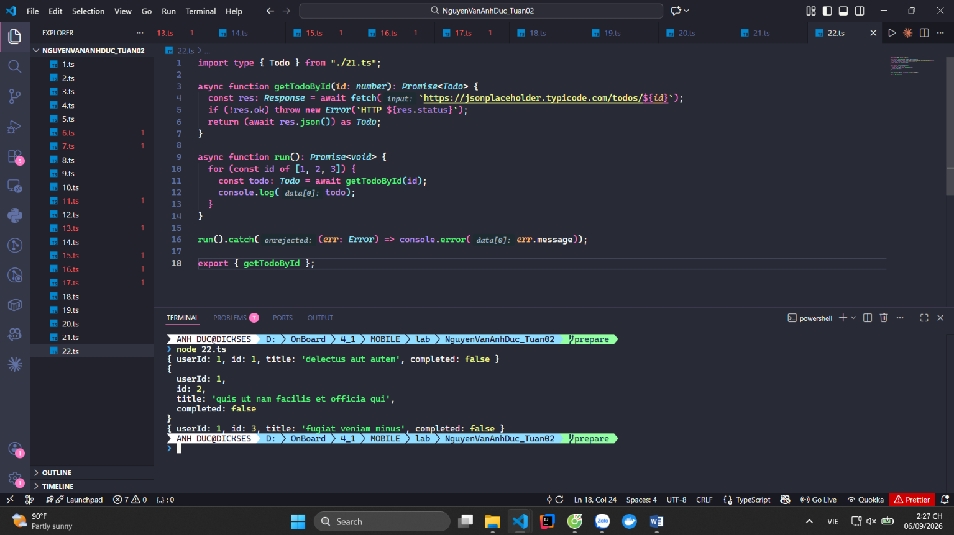
getTodoById() nhận id, gọi API tương ứng và trả về dữ liệu Todo sau khi kiểm tra response; run() lần lượt duyệt qua các ID 1, 2, 3.
Do dùng await trong vòng for, các request được thực hiện tuần tự, request sau chỉ bắt đầu khi request trước hoàn thành.
Promise kiểu ToDO cho biết getTodoById() trả về một Todo sau khi Promise được resolve.
23. Write an async function that fetches a list of todos and filters out those that are not completed.
getCompletedTodos() gọi API lấy danh sách Todo, kiểm tra response rồi lọc ra các Todo có completed === true.
Kết quả được trả về dưới dạng Promise kiểu ToDo, sau đó .then() lấy 5 phần tử đầu để in ra console.
Nếu request hoặc xử lý xảy ra lỗi, .catch() sẽ bắt và in thông báo lỗi.
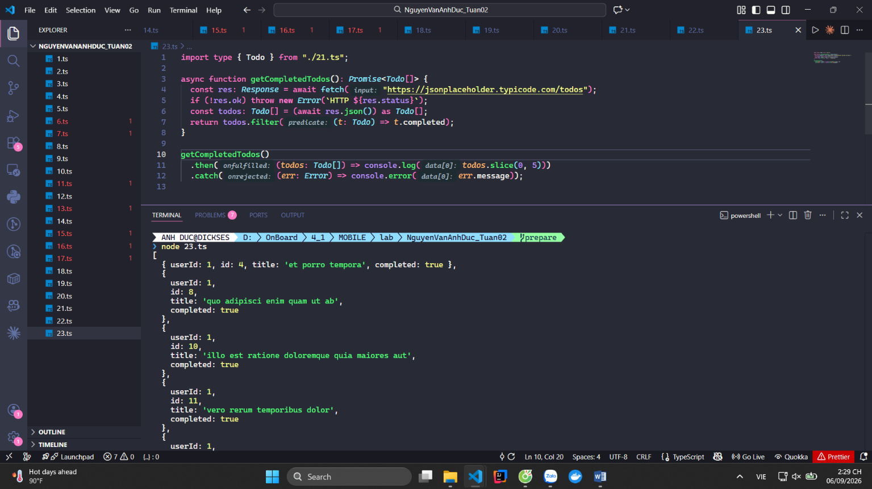
24. Write an async function postData() that sends a POST request to a test API.
postData() gửi request POST đến API, truyền dữ liệu title, body, userId dưới dạng JSON và trả về kết quả kiểu Promise<PostResult>.
Nếu response không thành công (!res.ok), hàm ném Error; nếu thành công, JSON response được ép về PostResult.
.then() xử lý kết quả trả về, còn .catch() bắt và in ra lỗi nếu request thất bại.
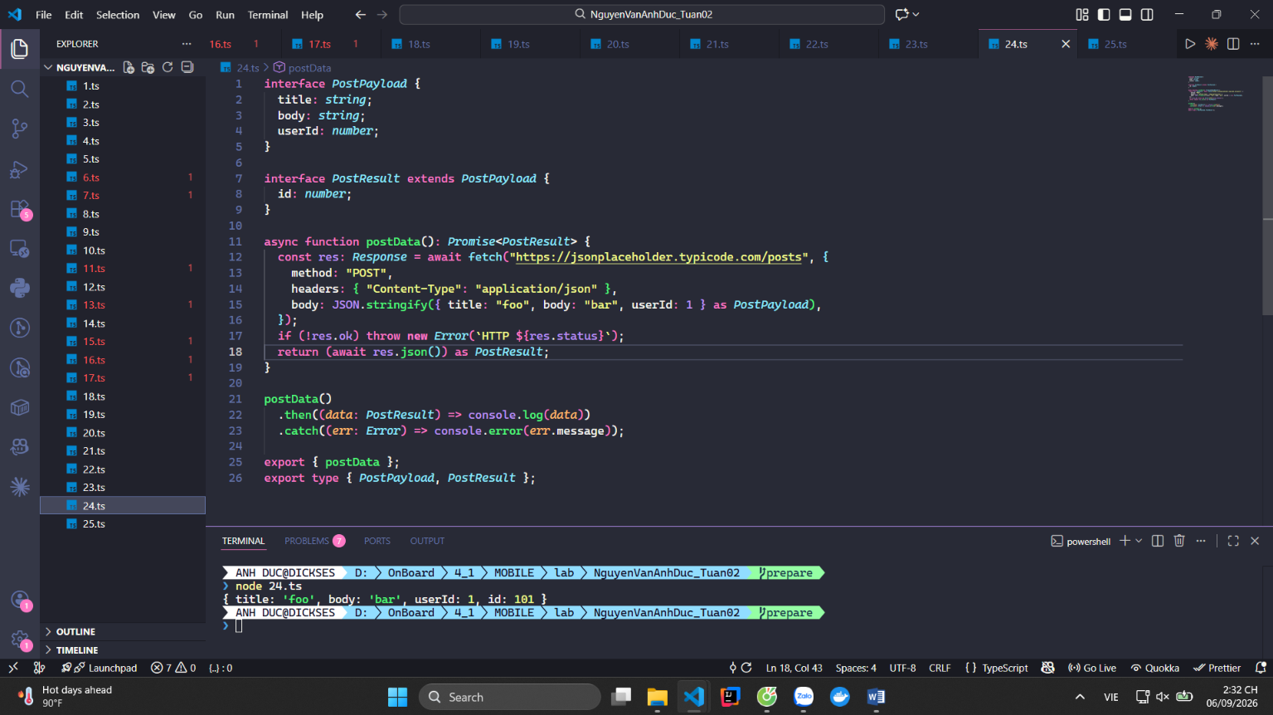

25. Create a function downloadFile that simulates downloading a file in 3 seconds and logs
when done.

26. Use async/await with setTimeout to simulate a 5-second wait.
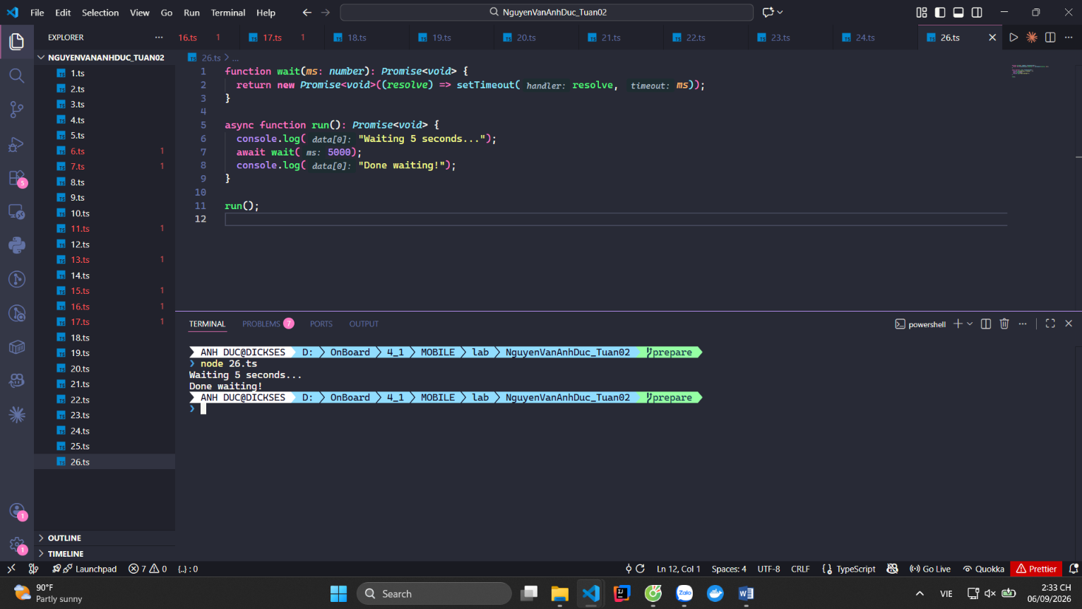
wait(ms) tạo một Promise và chỉ resolve sau ms milliseconds nhờ setTimeout, nên Promise kiểu void không trả về dữ liệu.
Trong run(), await wait(5000) tạm dừng run() trong 5 giây
Sau khi Promise được resolve, chương trình tiếp tục chạy và in "Done waiting!".
27. Write a function fetchWithRetry(url, retries) that retries up to retries times if the API call fails.
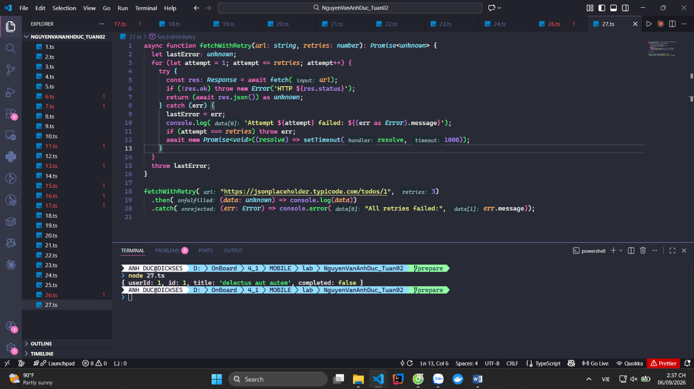
fetchWithRetry thực hiện gọi API tối đa retries lần; nếu thất bại, nó lưu lỗi, in thông báo và chờ 1 giây trước khi thử lại.
Nếu request thành công, hàm trả về dữ liệu JSON; nếu tất cả lần thử đều thất bại, lỗi cuối cùng được throw để .catch() xử lý.
Trong ví dụ này, API sẽ được thử tối đa 3 lần, với khoảng nghỉ 1 giây giữa các lần retry.
28. Write an async function batchProcess() that processes 5 async tasks at once (use Promise.all).
29. Write an async function queueProcess() that processes tasks sequentially in a queue.
30. Use async/await + Promise.allSettled() to handle multiple API calls and display their success/failure status.

